**Оглавление**

Новости образования и финансовой грамотности 2

Финансовое планирование. Инвестиции и сбережения. Налоговые вычеты 4

Новости экономики и финансового мира с учетом геополитики. Инициативы. Законодательство. Прогнозы. Макропоказатели 6

Финансы в цифре. ДБО. Тенденции в цифровизации разных сфер жизни: биометрия, генеративные системы «ИИ», «цифровой след» 7

Права потребителя/работника. Мошенничество и защита прав потребителя. Персональные данные 9

Новости импортозамещения (дорогу осилит идущий, а не «юзающий») 11

Кредитование. Банки и МФО. Тенденции 12

Новости о социальной поддержке. Новости пенсионной системы Российской Федерации. Новости Минтруда России. Человеческий капитал 13

Индивидуальное предпринимательство 14

Новости сельского хозяйства 15

Новости страхования, в том числе агрострахования‬‬‬‬‬‬‬‬ 16

## **Новости образования и финансовой грамотности**

**Ученые** [**показали**](https://www.businessinsider.com/adults-who-used-smartphones-younger-teens-report-more-distress-now-2024-2)**, что чем позже дети знакомятся с гаджетами, тем целее их мозг** [**https://t.me/aboutschools/3727**](https://t.me/aboutschools/3727)

*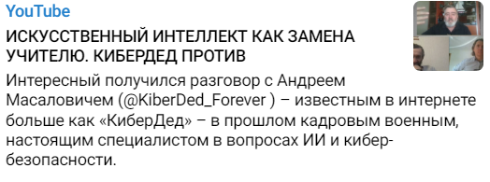Комментарий МФЦ:* для всех родителей и честных перед собой учителей. И еще, **обратите внимание на беседу про «ИИ» в образовании**: [**https://t.me/alexei_savvateev/456**](https://t.me/alexei_savvateev/456)

И вот, вдруг, поможет**. «Многие родители мечтают, чтобы их дети поменьше сидели в интернете. Только чем занять ребёнка, когда он отложит смартфон?»:** [**https://t.me/obyasnayemrf/14282**](https://t.me/obyasnayemrf/14282)

**Каждый второй учитель работает за двоих**

[**https://t.me/alexei_savvateev/454**](https://t.me/alexei_savvateev/454)

**1. Пойдет в урок: в России может появиться льготная ипотека для учителей:** <https://iz.ru/1659949/valeriia-mishina/poidet-v-urok-v-rossii-mozhet-poiavitsia-lgotnaia-ipoteka-dlia-uchitelei>

**2. На замечания в духе «дети в школе должны изучать полезные вещи, которые пригодятся в жизни» следует отвечать: «Абсолютно с вами согласен! Пускай начнут с Платона».** Потому что это здорово, изучить как оплатить квитанцию или взять кредит. Но большинство «полезных знаний» - устаревают раньше, чем ребенок успевает закончить школу. Когда он добирается до практического применения этих вещей - половина им уже забыта, а другая половина изменилась и больше не работает: <https://t.me/hungryphil/2913>

**О цифре в образовании**

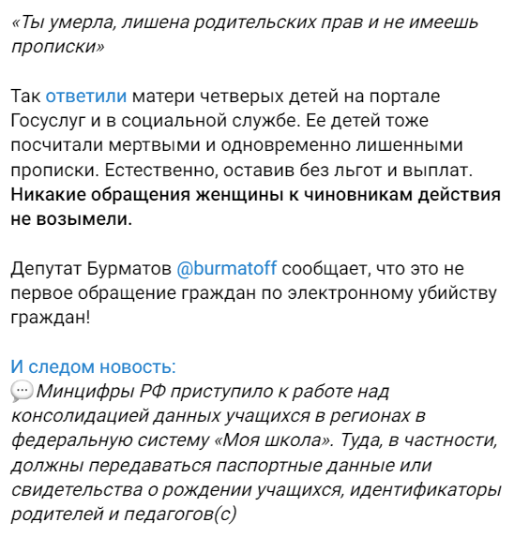**Привет всем тем, кто говорил про "невидимую руку и свободу рынка"...Микрософт уходит с рынка России, а значит и из образования** [**https://t.me/aboutschools/3783**](https://t.me/aboutschools/3783)

**Московский государственный университет (МГУ) им. М. В. Ломоносова намерен перевести учетные записи и данные сотрудников вуза и студентов с онлайн-сервисов Microsoft на отечественные платформы. Об этом ТАСС рассказал директор центра развития электронных образовательных ресурсов МГУ Денис Янышев.**

[**https://t.me/vpokoe/14675**](https://t.me/vpokoe/14675)

[**https://www.kommersant.ru/doc/6579481**](https://www.kommersant.ru/doc/6579481)

**1. Сбер, уйдя из массовой школы (г-жу Ракову посадили на 5 лет), продолжает пытаться, доказать, что их «подходы» в образовании — передовые и перспективные. На сей раз на примере открываемых «школ» программирования:** <https://t.me/aboutschools/3090>

**2. Цифровая Мафия Как нам навязывают цифровизацию в школах Андрей Афанасьев:** [**https://www.youtube.com/watch?v=6jEfz9Zbgq4**](https://www.youtube.com/watch?v=6jEfz9Zbgq4)

**О воспитании**

**ВЦИОМ: 62% россиян считают, что в школах нужно преподавать и дарвинизм, и креационизм**

[**https://tass.ru/obschestvo/19930633**](https://tass.ru/obschestvo/19930633) **и** [**https://t.me/prot_A_Novikov/1081**](https://t.me/prot_A_Novikov/1081)

**Границы подросткового возраста в XXI веке раздвинулись: теперь он начинается лет в 10 и не заканчивается даже с совершеннолетием человека. Но вместе с тем страхи и надежды в переходном возрасте остаются прежними: как найти свое место в жизни, быть любимым и принятым вне зависимости от достижений. Заботливым родителям в этот период важно уметь не просто задавать правильные вопросы, но и слышать ответ ребенка**

[**https://t.me/vladimirlegoyda/7751**](https://t.me/vladimirlegoyda/7751)

**Попробуем с помощью снятого более полувека назад фильма-эксперимента заглянуть внутрь себя:** [**https://prichod.ru/the-word-of-the-pastor/44854/**](https://prichod.ru/the-word-of-the-pastor/44854/)

**Кино и смыслы:** [**https://t.me/foma_kino/278**](https://t.me/foma_kino/278)

**Понять новые смыслы, сохранить прежние ценности** [**https://m.vk.com/video-135454514_456245845**](https://m.vk.com/video-135454514_456245845) **и** [**https://www.youtube.com/watch?v=S3zGine-MKo**](https://www.youtube.com/watch?v=S3zGine-MKo)

**Команда Академии журнала «Фома» подготовила новую подборку лекций о самом важном**

[1. Как понимали совесть в разные эпохи](https://youtu.be/BTQGARit4Ig) Почему в одной ситуации кто-то испытывает муки совести, а кто-то нет? От чего это зависит? Что испытали Адам и Ева в момент грехопадения? Почему опасно слепо следовать за совестью? Большое путешествие по нравственным установкам древних цивилизаций от Египта до наших дней.

[2. Евангелие за час](https://youtu.be/AMjkT9kZ8Uo) Почти 2000 лет назад были написаны четыре книги о жизни Иисуса Христа. Эти книги — Евангелия. Почему их всего четыре? Кто стоял за апостолом Марком, а кто — за Лукой? Что нового привнес каждый из евангелистов? Почему Евангелия не сходятся, а апостол Иоанн вообще описывает другие события?

[3. Живопись от пещер до Рембрандта](https://youtu.be/VxfWU5HJ9f4) Откуда в Древней Греции культ тела? Правда, что художники не изобретали свой стиль сами? Как представление о мире влияет на искусство? Почему люди на картинах эпохи Возрождения одиноки? Как русская щедрость и открытость проявляется в иконах?

[4. Археология и Библия: фейки и артефакты](https://youtu.be/JPVKLJ6J_Hw)

Как доказать подлинность того или иного артефакта? По какому принципу царь Соломон строил Ветхозаветный Храм? Где родился Иисус Христос? Где жила теща апостола Петра? Почему для последней ночи Христос выбрал Гефсиманский сад? Как пролегал Крестный Путь Спасителя?

С нашими лекциями вы проведете время нескучно и с пользой. А если вы хотите узнать еще больше, подписывайтесь на канал Академии в YouTube: <https://youtube.com/@foma.academy>

**Финансовая грамотность**

**Финансовый словарь:** <https://www.banki.ru/wikibank/?source=submenu_wikibank>

**Настольные игры для развития финансовой грамотности:** <https://t.me/fincult_info/1698>

**«Транжиры», «самострахователи», «планировщики»: как люди реагируют на изменение дохода:** <https://econs.online/articles/ekonomika/tranzhiry-samostrakhovateli-planirovshchiki-kak-lyudi-reagiruyut-na-izmenenie-dokhoda>

## **Финансовое планирование. Инвестиции и сбережения. Налоговые вычеты**

[**https://t.me/centralbank_russia/1641**](https://t.me/centralbank_russia/1641)

**Банк России: за последние 20 лет цены на золото выросли более чем в 16 раз в рублях**

[**https://finance.mail.ru/2024-03-21/cb-za-poslednie-20-let-ceny-na-zoloto-vyrosli-bolee-chem-v-16-raz-v-rublyah-60313505/**](https://finance.mail.ru/2024-03-21/cb-za-poslednie-20-let-ceny-na-zoloto-vyrosli-bolee-chem-v-16-raz-v-rublyah-60313505/)

**Объем инвестиций, привлеченных через операторов платформенных сервисов, по итогам 2023 года превысил 180 млрд рублей**

[**https://t.me/centralbank_russia/1648**](https://t.me/centralbank_russia/1648)

**Путин подписал закон о вычетах по НДФЛ на долгосрочные сбережения граждан**

[**https://finance.mail.ru/2024-03-23/putin-podpisal-zakon-o-vychetah-po-ndfl-na-dolgosrochnye-sberezheniya-grazhdan-60353848/**](https://finance.mail.ru/2024-03-23/putin-podpisal-zakon-o-vychetah-po-ndfl-na-dolgosrochnye-sberezheniya-grazhdan-60353848/)

**Стоит ли брать ипотеку и покупать квартиру весной 2024 года**

**https://www.banki.ru/news/daytheme/?id=11000587**

**1. Forbes впервые за два года опубликовал рейтинг «100 надежных банков России». Согласно ему, самой надежной кредитной организацией страны стал Сбербанк, чьи активы оцениваются в 51,38 трлн рублей, а капитал — в 6,27 трлн рублей:** <https://www.banki.ru/news/lenta/?id=11000809>

**Народный рейтинг банков:** <https://www.banki.ru/services/responses/>

**Народный рейтинг инвестиционных компаний:** <https://www.banki.ru/investment/responses/?source=submenu_investment>

**2. Доля карточных операций в розничной торговле достигнет 90% к 2028 году, а доля наличных платежей может упасть ниже 10% (прогноз):** <https://t.me/rbc_news/90999>

**3. Какой доход можно получить, если переложить деньги с кредитки на накопительный счет или вклад:** <https://www.banki.ru/news/daytheme/?id=11000708>

**4. Хранить деньги на карте, накопительном счете или наличными? Разбираемся, что лучше:**

<https://www.banki.ru/news/daytheme/?id=11000772>

**Грамотность в инвестициях**

**На какую пенсию могут рассчитывать 30-летние и как не остаться без денег в старости:**

[**https://www.banki.ru/news/daytheme/?id=11000593**](https://www.banki.ru/news/daytheme/?id=11000593)

**Чем отличаются биткоин и эфириум: разбор**: <https://www.banki.ru/news/daytheme/?id=11000511>

**Зарубежный опыт**

**«Снижение ставок увеличивает неравенство?»** (…Интересный и вроде бы контринтуитивный результат - что будет при снижении ожидаемых доходностей на рискованные активы. Сначала кажется, что это уменьшит накопление капитала в будущем, а значит, снизит неравенство. Но в равновесии, если не снижаются будущие прибыли, падение ожидаемых доходностей увеличивает ценность активов уже сегодня. А значит, богатые становятся ещё богаче! **Вывод: дискуссия про неравенство в "развитых экономиках", возможно, должна концентрироваться не на доступе к инвестициям в частные компании "для всех", а на финансовой грамотности. Как правильно выбирать портфель активов - может быть вопросом общественным, а не частным...(И, очевидно, важно распределение ВВП между трудом и капиталом, но это совсем другой вопрос**)…:[**https://t.me/olegshibanov/1327**](https://t.me/olegshibanov/1327)

## **Новости экономики и финансового мира с учетом геополитики. Инициативы. Законодательство. Прогнозы. Макропоказатели**

**«Кривая Филлипса», или как формируется инфляция в США**

[**https://t.me/olegshibanov/1330**](https://t.me/olegshibanov/1330)

**Год прошел с банковского кризиса в США. И поэтому сотрудники МВФ написали** [**статью**](https://www.imf.org/en/Publications/global-financial-stability-notes/Issues/2024/03/04/The-US-Banking-Sector-since-the-March-2023-Turmoil-Navigating-the-Aftermath-544809) **(март 2024) с причинами и выводами. Напомню, что у Silicon Valley Bank проблемы были связаны в том числе с концентрацией и вкладчиков и кредитов.**

**Выводы: российские подходы к рискам и макропруденциальной политике вполне соответствуют стандартам даже если взгляды на текущее состояние экономики у Банка России и аналитиков отличается**

**https://t.me/olegshibanov/1332**

*Комментарий МФЦ:* в подкрепление статьи мнение российских аналитоков MMI. … Уж сколько было разговоров, что ЦБ толкает экономику в кризис! Но спустя 7 мес после [перехода к жесткой ДКП](https://t.me/russianmacro/17724), можно утверждать, что Банк России сработал ювелирно… <https://t.me/russianmacro/18942>

**Банк России ожидает максимумов годовой инфляции во втором квартале**

<https://finance.mail.ru/2024-03-14/cb-ozhidaet-maksimumov-godovoy-inflyacii-vo-vtorom-kvartale-60206071/>

**1. Газовая арифметика: сможет ли европейский рынок обойтись без российских поставок:**

<https://econs.online/articles/opinions/gazovaya-arifmetika-smozhet-li-evropeyskiy-rynok-vozmozhnost-bez-rossiyskikh-postavok>

**2. Мир оказался между моделями «пустой планеты» и «расширяющегося космоса:**

[https://guru.nes.ru/mir-okazalsya-mezhdu-modelyami-«pustoj-planetyi»-i-«rasshiryayushhegosya-kosmosa».html](https://guru.nes.ru/mir-okazalsya-mezhdu-modelyami-)

## **Финансы в цифре. ДБО. Тенденции в цифровизации разных сфер жизни: биометрия, генеративные системы «ИИ», «цифровой след»**

*Комментарий МФЦ:* иными словами, любая активность пользователя в любой соцсетке может быть использована для анализа и обучения «ИИ», что означает увеличение вероятности прогнозирования жизни конкретной личности. И именно с этим связан риск так называемого «цифрового следа» человека…

**Лица не увидать: «ИИ» поможет нотариусам разоблачать мошенников**

[**https://iz.ru/1665953/sergei-gurianov/litca-ne-uvidat-ii-pomozhet-notariusam-razoblachat-moshennikov**](https://iz.ru/1665953/sergei-gurianov/litca-ne-uvidat-ii-pomozhet-notariusam-razoblachat-moshennikov)

**Апрельский халвинг биткоина. Что это значит и к чему готовятся инвесторы**

[**https://www.rbc.ru/technology_and_media/18/03/2024/65f5fba79a7947f3753182fa**](https://www.rbc.ru/technology_and_media/18/03/2024/65f5fba79a7947f3753182fa)

*Комментарий МФЦ:* одна из основных проблем биткоина вот в этом **«Курс биткоина рухнул на 85 процентов на бирже BitMEX»** <https://finance.mail.ru/2024-03-19/kurs-bitkoina-ruhnul-na-85-procentov-na-birzhe-bitmex-60283027/> Плюс он стал дорогим для розничного обычного инвестора. **«Почему растет курс биткоина?»** <https://journal.tinkoff.ru/btc-2024/>

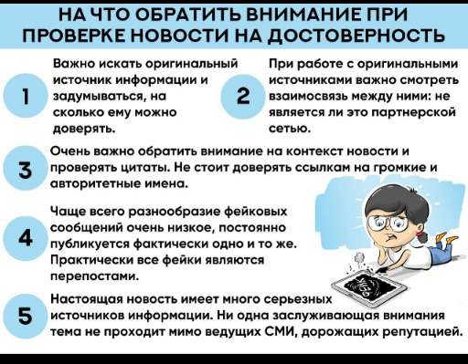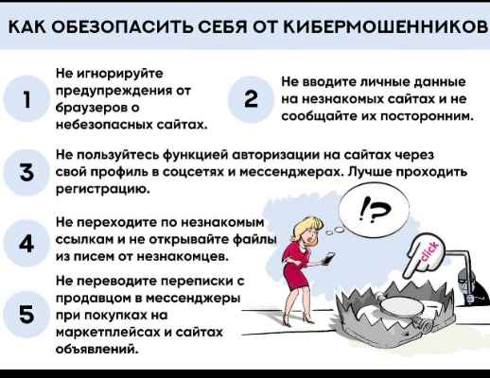**1. Власти собираются расширить перечень сведений о россиянах, содержащихся в федеральном регистре населения — едином ресурсе информации обо всех жителях страны. Соответствующие поправки разработало правительство, выяснил РБК:** <https://t.me/rbc_news/90876>

**2. Эксперт рассказал, как распознать дипфейк:** <https://t.me/rspectr/7127>

**3. Использовать банковскую карту для ежедневных покупок удобно, но всегда ли мы делаем это правильно? Например, так ли хороша идея оплачивать покупки с зарплатной карты? А привязывать ее к онлайн-сервисам? Вместе с**[**Роскомнадзором**](http://t.me/rkn_tg)**разбираем типичные ошибки владельцев карт и способы избежать их. Пусть покупки будут не только приятными, но и безопасными:** <https://t.me/fincult_info/1689>

**Сложно представить ежедневные расчёты без банковской карты — настолько привычным инструментом она стала:** <https://t.me/obyasnayemrf/14361>

**4. Чтобы отчитаться перед бухгалтерией о перелёте в командировке, больше не нужен бумажный посадочный талон. С марта 2024 года для этого достаточно его электронной версии, полученной после онлайн-регистрации. Никакие дополнительные отметки в таком документе не требуются:** [**https://t.me/obyasnayemrf/14257**](https://t.me/obyasnayemrf/14257)

**Биометрия**

**В ЦБТ исключили способность ИИ обмануть Единую биометрическую систему**

[**https://ria.ru/20240319/tsbt-1934147164.html**](https://ria.ru/20240319/tsbt-1934147164.html)

*Комментарий МФЦ:* появился реальный риск, если одно должностное лицо об этом уже начало говорить (должностное лицо сейчас есть, потом его не будет), а скомпрометированная биометрия навсегда…

**Генеративные системы «ИИ»**

**Нейросеть для генерации видео Sora от создателей ChatGPT: почему о ней так много говорят**

[**https://journal.tinkoff.ru/sora-preview/**](https://journal.tinkoff.ru/sora-preview/)

**Финтех проникся нейросетями. Как «ИИ» меняет банковскую систему России**

[**https://rspectr.com/articles/finteh-proniksya-nejrosetyami**](https://rspectr.com/articles/finteh-proniksya-nejrosetyami)

**Российские ИТ-компании подписали декларацию об ответственной разработке и использовании «ИИ»**

[**https://rg.ru/2024/03/13/alians-v-sfere-ii-podpisal-deklaraciiu-ob-otvetstvennoj-razrabotke-i-ispolzovanii-servisov-na-osnove-generativnogo-ii.html**](https://rg.ru/2024/03/13/alians-v-sfere-ii-podpisal-deklaraciiu-ob-otvetstvennoj-razrabotke-i-ispolzovanii-servisov-na-osnove-generativnogo-ii.html)

**В АНО «Цифровая экономика» поделились результатами внедрения ИИ в экономику**

[**https://t.me/rspectr/7220**](https://t.me/rspectr/7220)

**Искусственный интеллект уже активно помогает людям: ставит диагнозы, предсказывает колебания цен, рисует картины, советует, что сеять на полях. И это только начало — технология продолжит менять нашу жизнь. Чтобы этот процесс был безопасным и полезным, в России обновили**[**Национальную стратегию развития ИИ**](http://publication.pravo.gov.ru/document/0001202402150063)**до 2030 г.** [**https://t.me/obyasnayemrf/14236**](https://t.me/obyasnayemrf/14236)

**Европарламент принял AI Act — первые в мире правила для искусственного интеллекта**

[**https://habr.com/ru/news/734794/**](https://habr.com/ru/news/734794/)

**1. В США опубликовали первую «дорожную карту» безопасного применения «ИИ»:** [**https://t.me/rspectr/7194**](https://t.me/rspectr/7194)

**2. Первый человек с чипом Neuralink управляет шахматами силой мысли (видео):**

<https://hi-tech.mail.ru/news/107709-pervyj-chelovek-s-chipom-neuralink-upravlyaet-shahmatami-siloj-mysli-video>

## **Права потребителя/работника. Мошенничество и защита прав потребителя. Персональные данные**

[**Инициатива**](https://sozd.duma.gov.ru/bill/409891-8)**, направленная против необоснованного повышения цен на отечественные товары, принята в первом чтении**

[**https://t.me/duma_gov_ru/3520**](https://t.me/duma_gov_ru/3520)

**Мир накрывает новая эпидемия — эпидемия высокотехнологического обмана!**

[**https://t.me/cyberpolice_rus/1327**](https://t.me/cyberpolice_rus/1327)

**Эксперты предупредили о новой схеме мошенничества с eSIM**

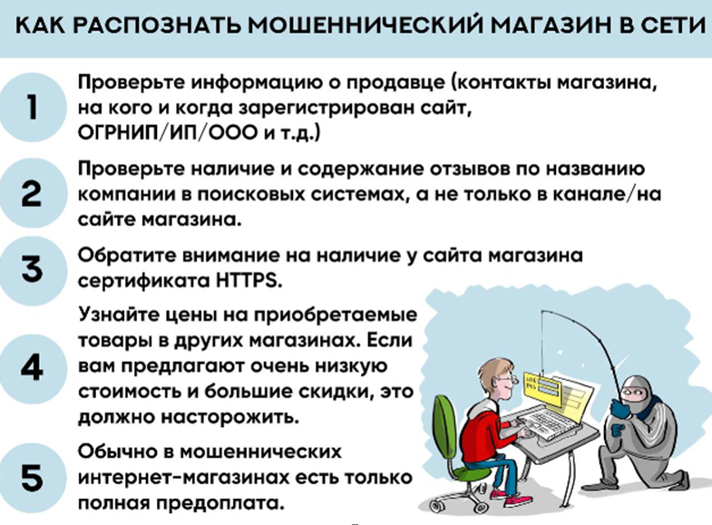[**https://www.vedomosti.ru/technology/news/2024/03/14/1025223-fasst-rasskazala-vide-moshennichestva**](https://www.vedomosti.ru/technology/news/2024/03/14/1025223-fasst-rasskazala-vide-moshennichestva)

**Что изменится в жизни россиян с 1 апреля**

[**https://www.banki.ru/news/daytheme/?id=11000710**](https://www.banki.ru/news/daytheme/?id=11000710)

**1. Банки активизировали борьбу с «раздолжнителями» — компаниями, которые предлагают гражданам консультации по личному банкротству или «списанию долгов»:**

[**https://t.me/rbc_news/90427**](https://t.me/rbc_news/90427)

**Банки начали по собственной инициативе возвращать клиентам украденные мошенниками деньги, не дожидаясь вступления в силу нового закона… Тинькофф Банк компенсировал уже 4,5 млн рублей в рамках своего сервиса «Защитим или вернем деньги».:** [**https://www.banki.ru/news/lenta/?id=11000802**](https://www.banki.ru/news/lenta/?id=11000802)

**2. Как безопасно купить вторичное жилье в 2024 году: инструкция и необходимые документы:** <https://www.banki.ru/news/daytheme/?id=10988660>

**3. Как проверить товар на маркетплейсе на оригинальность:**

<https://www.banki.ru/news/daytheme/?id=11000245>

**4. «Здравствуйте, это ваш банк. Чтобы не потерять доступ к счёту, срочно обновите наше приложение по этой ссылке» — подобные сообщения стали всё чаще приходить россиянам в соцсетях. Будьте осторожны: это могут быть мошенники!»:** <https://t.me/obyasnayemrf/14177>

**5. «Можно ли подключить музыкальный сервис без ведома абонента**?»: <https://t.me/rspectr/7204>

**6. Закон об усилении ответственности за спам-звонки принят Госдумой:** <https://t.me/rspectr/7203>

**7. Что в квартире можно починить за счет УК:** <https://journal.tinkoff.ru/short/za-schet-uk>

**8. Будьте осторожны: мошенники научились подделывать видеосообщения в мессенджере «Телеграм»:** [**https://t.me/obyasnayemrf/14253**](https://t.me/obyasnayemrf/14253)

**9. Представьте: вы устраиваетесь на работу, а работодатель говорит, что будет перечислять зарплату только через конкретный банк. И теперь вам нужно завести карту этой финансовой организации, если её нет, потому что по-другому деньги не получить. Рассказываем, что делать в таком случае:** <https://t.me/obyasnayemrf/14255>

**10. Злоумышленники придумали новый способ обмана. Они звонят через мессенджеры, установив на фото профиля логотипы известных банков, и просят включить демонстрацию экрана, а затем войти в приложение банка, чтобы якобы улучшить его работу. Так мошенники получают доступ к персональным данным владельца телефона**: <https://t.me/obyasnayemrf/14263>

**11. «Как сделать квартиру безопасной для ребёнка? Когда вырастут зарплаты медиков в небольших населённых пунктах? Можно ли сэкономить на оплате ЖКУ?»:** <https://t.me/obyasnayemrf/14319>

**12. Для обмана жителей Кировской области преступники с помощью нейросетей и технологии «дипфейк» используют образы сотрудников силовых структур и известных личностей:** [**https://m.vk.com/wall-98571390_12791**](https://m.vk.com/wall-98571390_12791)

**13. В последнее время мы стали свидетелями целой череды скандалов вокруг лидеров мнений. Одни никак не разберутся со своими налогами, другие мучительно ищут «ту дверь», третьи обманывают десятки тысяч подписчиков, обещая научить зарабатывать миллиарды за три недели.**

**Технологии изменились, и сегодня кумиры многих из нас живут в социальных сетях, в telegram и на видео платформах. Лидеры мнений хотят самовыражаться и зарабатывать. А их подписчикам, по другую сторону экрана, важно защитить детей от запредельного контента или не стать жертвой очередного «коуча»:** <https://t.me/petr_tolstoy/2026>

**14. Сегодня потерять доступ к своему аккаунту в мессенджере иногда равносильно потере кошелька или документов:** <https://t.me/obyasnayemrf/14496>

**Персональные данные**

**Власти собираются расширить перечень сведений о россиянах, содержащихся в федеральном регистре населения (его пока нет, ввод намечен на 2026 год)**

[**https://t.me/Persdata/7439**](https://t.me/Persdata/7439)

**1. В России появится возможность получать компенсации от «Госуслуг» в случае утечки персональных данных:** <https://t.me/rspectr/7198>

**2. В 2023 год средняя стоимость услуг по выдаче данных о гражданах, незаконно оказываемых сотрудниками телеком-компаний, банков и госструктур, выросла в 2,5 раза, оценили аналитики сервиса разведки утечек данных и мониторинга DLBI:** <https://t.me/Persdata/7437>

**3. Мошенников не смущают вопросы этики: они легко адаптируют свои схемы под кризисные ситуации, стараясь нажиться на эмоциональном состоянии людей. Например, они могут обзванивать людей, связанных с родственниками пострадавших, прикидываться благотворительными фондами, устраивать фейковые сборы денег или пытаться украсть персональные данные:** <https://t.me/fincult_info/1714>

## **Новости импортозамещения (дорогу осилит идущий, а не «юзающий»)**

**(в том числе замещение мифов в наших головах)**

**Никакого**[**"Голода 1891 г."**](https://t.me/holmogortalks/32634) **не было. В этом году случился недород в 17 губерниях**

[**https://t.me/holmogortalks/32637**](https://t.me/holmogortalks/32637)

**1. Две нейросети Яндекса — текстовая YandexGPT и мультимодальная YandexART — включены в первый международный рейтинг Global Generative AI Landscape 2024, который опубликовало сообщество дата-сайентистов, ML-экспертов и энтузиастов в сфере ИИ AIPort**

**2. «Яндекс Переводчик» признали лучшим в мире по качеству перевода с английского на русский:** <https://www.bfm.ru/news/544993>

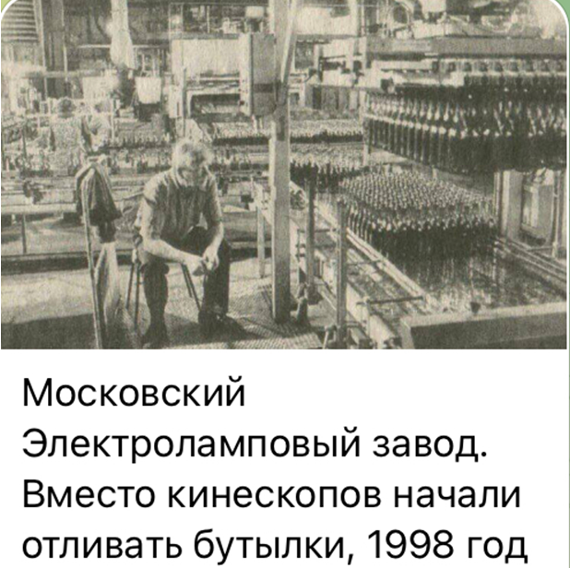Регресс сложности экономики России

**3. Чего добились за два года активного импортозамещения ПО:**

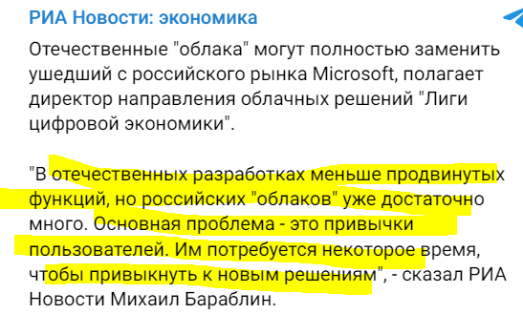[https://rspectr.com/articles/stavka-na-it-eksklyuziv](https://rspectr.com/articles/stavka-na-it-eksklyuziv?utm_source=telegram)

**4.**

*Комментарий МФЦ:* время все расставит все на свои места. По опыту работы нашего Института. Перешли на Битрикс24. Разрабатывается уже более 10 лет. Наголову выше зарубежных аналогов…

## **Кредитование. Банки и МФО. Тенденции**

**Народный рейтинг МФО**

[**https://www.banki.ru/microloans/responses/?source=submenu_miccompaniesresponses**](https://www.banki.ru/microloans/responses/?source=submenu_miccompaniesresponses)

**1. Россияне смогут установить самозапрет на кредиты и займы, чтобы уберечь себя от мошенников и необдуманных трат. Новый закон заработает с 01.03.25:** <https://t.me/obyasnayemrf/14323>

**2. На что россияне берут микрозаймы: исследование Банки.ру:** <https://www.banki.ru/news/daytheme/?id=11000849>

**3. Можно ли взять две ипотеки на строительство одного дома:** <https://www.banki.ru/news/daytheme/?id=11000808>

**4. Чем рассрочка отличается от кредита и что выгоднее:** <https://www.banki.ru/news/daytheme/?id=10970107>

**5. В какой день вносить дополнительный платеж по кредиту: в дату основного платежа или после:** <https://www.banki.ru/news/daytheme/?id=11000749>

**6. Кредит или микрозайм: в чем разница и что выбрать, когда нужны деньги:** <https://www.banki.ru/news/daytheme/?id=10968947>

**7. Что делать с автокредитом, если машину угнали:** <https://www.banki.ru/news/daytheme/?id=11000506>

## **Новости о социальной поддержке. Новости пенсионной системы Российской Федерации. Новости Минтруда России. Человеческий капитал**

**1. Заявление на единое пособие можно подать в любой момент жизни ребёнка. Но сумма и период выплаты зависят от сроков подачи**: <https://t.me/obyasnayemrf/14272>

**Каждая семья, подавшая заявление на единое пособие, проходит комплексную оценку нуждаемости. В ней учитывается в том числе имущество, которым владеют родители и дети:**

<https://t.me/obyasnayemrf/14386>

**2. Федеральные льготники могут вернуть 50% стоимости услуг ЖКХ:** <https://t.me/obyasnayemrf/14342>

**3. До 2 млн рублей за ребенка: какие пособия положены беременным и родившим в 24 г.:** <https://www.banki.ru/news/daytheme/?id=10972373>

**4. Какие льготы и субсидии на покупку жилья дают семьям с детьми в 2024 году:** <https://www.banki.ru/news/daytheme/?id=10967086>

## **Индивидуальное предпринимательство**

**Как предпринимателю сэкономить время и деньги? Совершайте сделки с землёй и регистрируйте право собственности онлайн на**[**«Госуслугах»**](https://www.gosuslugi.ru/)

[**https://t.me/obyasnayemrf/14191**](https://t.me/obyasnayemrf/14191)

**1. За что маркетплей­сы штрафуют продавцов: 10 ситуаций:** <https://journal.tinkoff.ru/list/violation-on-marketplaces>

**2. «Телеграм» пред­ставил функции для бизнес-аккаун­тов: какие опции есть и как их подключить:** <https://journal.tinkoff.ru/news/telegram-prem-business>

**3. В 2023 году Яндекс**[**выплатил**](https://yandex.ru/company/news/01-12-03-2024)**₽70 млн участникам программы «Охота за ошибками**». Она посвящена поиску уязвимостей в сервисах и инфраструктуре компании. По сравнению с прошлым годом общая сумма выплат увеличилась почти вдвое. Это связано с запуском конкурсов по различным направлениям «Охоты» с повышенными выплатами, увеличением наград и ростом числа участников программы. **В 2024 году компания выделит не менее ₽100 млн на вознаграждение этичных хакеров.**

**4. Пять бизнес-счетов с овердрафтом:** <https://www.banki.ru/news/daytheme/?id=11000768>

**5. Кто и зачем следит за уровнем налоговой нагрузки:**

<https://www.banki.ru/news/daytheme/?id=11000683>

## **Новости сельского хозяйства**

**Какой бизнес открыть в сельской местности, чтобы получать доход круглый год**

[**https://www.banki.ru/news/daytheme/?id=11000466**](https://www.banki.ru/news/daytheme/?id=11000466)

**1. Россия и Китай наращивают объемы торговли продукцией АПК:** <https://mcx.gov.ru/press-service/news/rossiya-i-kitay-narashchivayut-obemy-torgovli-produktsiey-apk/>

## **Новости страхования, в том числе агрострахования**‬‬‬‬‬‬‬‬

**Как снижение среднего остатка кредита по ипотеке влияет на стоимость ипотечной страховки: исследование Банки.ру**

[**https://www.banki.ru/news/daytheme/?id=11000782**](https://www.banki.ru/news/daytheme/?id=11000782)

**Как работает страхование и какие виды страховых услуг есть в России**

**https://www.banki.ru/news/daytheme/?id=10980647**

**1. Рейтинг российских страховых компаний за 23 г.:** <https://www.banki.ru/news/research/?id=10998347>

**2. Народный рейтинг страховых компаний:**

[**https://www.banki.ru/insurance/responses/?source=submenu_insresponses**](https://www.banki.ru/insurance/responses/?source=submenu_insresponses)

**3. Вы не потеряете все деньги, даже если банк, в котором они хранились, лопнет: ведь они застрахованы государством. Причём безо всякого отдельного договора — вклад автоматически попадает под защиту с момента его открытия:** <https://t.me/obyasnayemrf/14377>

**4. Как получить бесплатную психологическую помощь по ОМС и не только**:

<https://www.banki.ru/news/daytheme/?id=10998122>

**5. Как и почему может отличаться стоимость ОСАГО на автомобили одинаковой мощности для одного водителя**: <https://www.banki.ru/news/daytheme/?id=11000703>

**6. Дверь захлопнулась, а ключи остались в машине: как поможет полис каско**:

<https://www.banki.ru/news/daytheme/?id=11000701>

**7. Коэффициенты ОСАГО на 2024 год: как формируется цена полиса и можно ли на нее влиять**:

<https://www.banki.ru/news/daytheme/?id=10981830>

**8. Как поменять страховую компанию по ОМС:** <https://www.banki.ru/news/daytheme/?id=11000558>

**9. Автомобилисты стали чаще страховаться по каско: итоги страхового рынка за 2023 год:** <https://t.me/centralbank_russia/1644>

**10. За 5 лет в Крыму количество договоров по страхованию посевов, садов, крупного и мелкого рогатого скота, птицы выросло больше, чем в 13 раз:**

<https://naai.ru/press-tsentr/novosti_agrostrakhovaniya/andrey_savchuk_za_5_let_v_krymu_kolichestvo_dogovorov_po_strakhovaniyu_posevov_sadov_krupnogo_i_melk/>

**11. АО СК «РСХБ-Страхование» застраховало более 137 тысячи голов птицы птицефабрики Ярославской области на 30,4 млн рублей:**

<https://naai.ru/press-tsentr/novosti_chlenov_nsa/ao_sk_rskhb_strakhovanie_zastrakhovalo_bolee_137_tysyachi_golov_ptitsy_ptitsefabriki_yaroslavskoy_ob/>